**深 圳 大 学 实 验 报 告**

**课程名称： 软件工程**

**实验项目名称： 实验2 PowerDesigner 数据库设计**

**学院： 计算机与软件学院**

**专业： 计算机科学与技术**

**指导教师： 卢亚辉**

**报告人： 郑雨婷 学号： 2021150122 班级： 高性能**

**实验时间：2023年9月26日（周二）~2023年10月15日（周日）**

**实验报告提交时间： 2023年10月6日**

**教务部制**

**一、实验目的**

1.熟悉 PowerDesigner 的基本用法；

2.掌握用 PowerDesigner 设计数据库的方法；

3.学会 PowerDesigner 中数据库模型转换方法；

4.掌握将数据库模型导入 Access 数据库的步骤。

1. **实验内容**

按照期末大作业的内容，进行对应业务和功能的数据库设计

1.使用 PowerDesigner 设计数据库逻辑模型；

2.将数据库逻辑模型转成物理模型；

3.在 PowerDesigner 中通过 ODBC 数据库桥连接 Access 数据库;

4.将数据库模型导入 Accsee 数据库中生成数据库表。

**三、实验步骤**

1.使用 PowerDesigner 设计数据库逻辑模型。

（1）安装 PowerDesigner 并打开，新建一个名为“dwLogicalDataModel”的逻辑模型，

如图 1 所示。

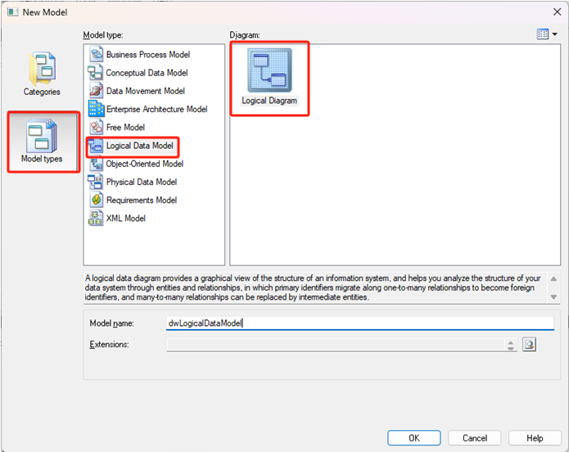

图1 新建“逻辑模型

（2）选择工作界面右边 Toolbox 中的 Logical Diagram 下的 Entity，在绘图区域点击三次 则生成 3 个实体，结果如图 2 所示。

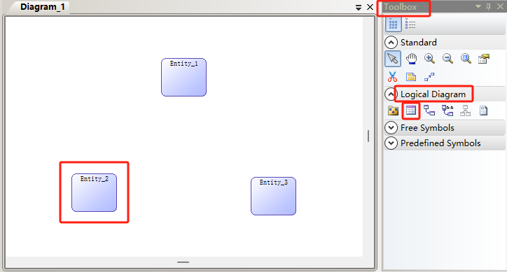

图2 绘制三个实体

（3）双击各实体按照要求设置每个实体的名称（如图 3）、属性（如图 4）。

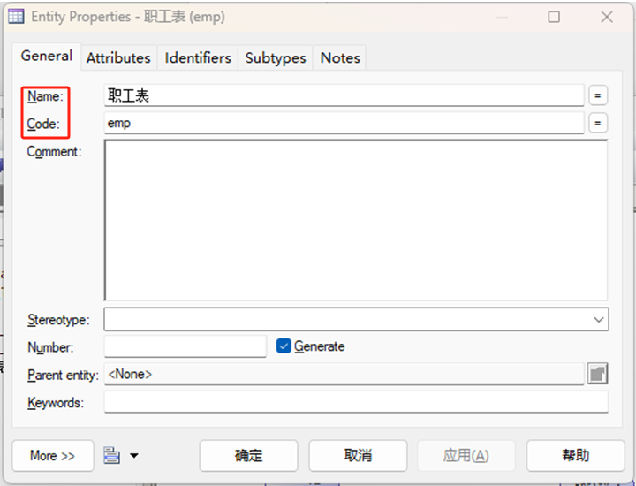

图3设置实体名称

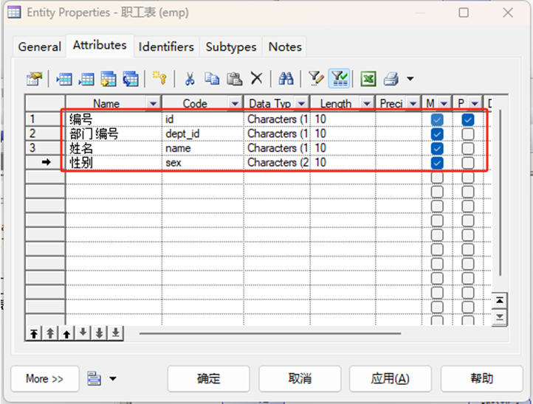

图4设置实体属性

（4）在 Toolbox 中的 Logical Diagram 下选择 Relationship 图标来设置各实体之间的关系 （如图 5）

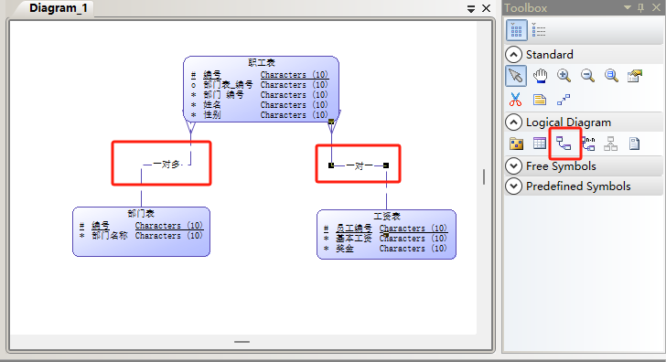

图5设置实体关系

2.将数据库逻辑模型转成物理模型。

单击工具栏中“Tools”，选择“Tools”选项下的“Generate Physical Data Model”，即可生成物理模型，如图 6 所示。

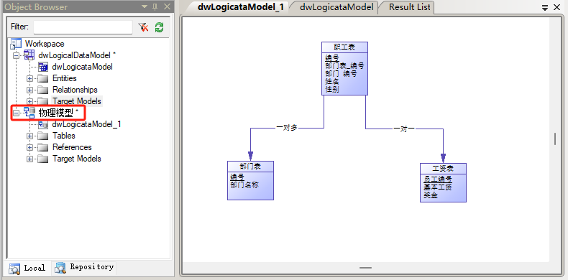

图6生成的物理模型

3.在 PowerDesigner 中通过 ODBC 数据库桥连接 Access 数据库;

（1）打开Access，新建空数据库（如图 7），注意保存时以“Microsoft Access 数据库(2000 格式)(.*mdb)”保存，如图 8 所示。

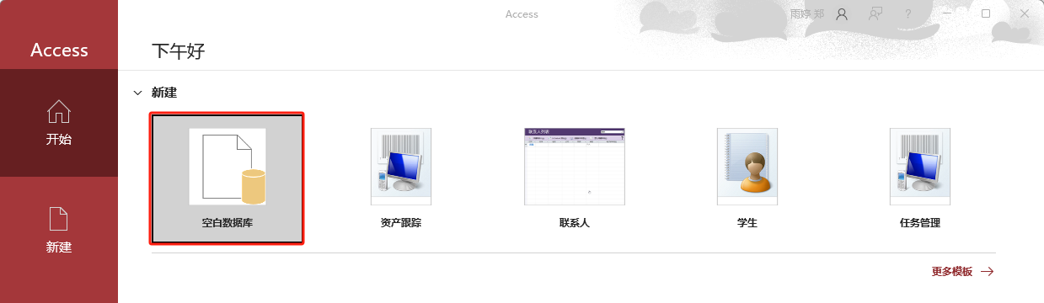

图7 新建空数据库

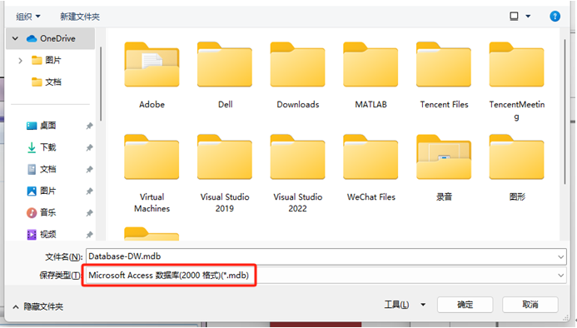

图8 保存空数据库

（2）打开“控制面板”，右上角搜索“数据源”，弹出“设置ODBC 数据源”，点击弹出“ODBC数据源管理程序”，如图 9 所示，选择“系统 DSN”，点击右侧“添加”按钮，弹出“创建新数据源”对话框，在下面选择“Microsoft Access Driver（*.mdb）”如图 10 所示， 单击“完成”，弹出 ODBC Microsoft Access 安装对话框，如图 11 所示，输入“数据源名”， 在下面数据库栏中点击“选择”按钮，选择在上一步中创建的 Access 数据库文件，如图 12 所示，单击“确定”，这样数据源就建立好了。

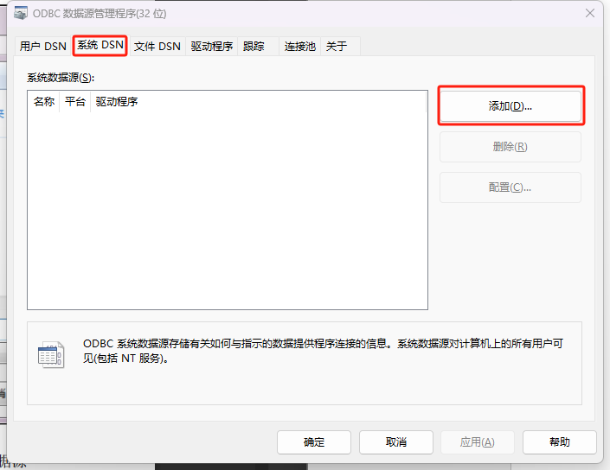

图 9 添加系统数据源

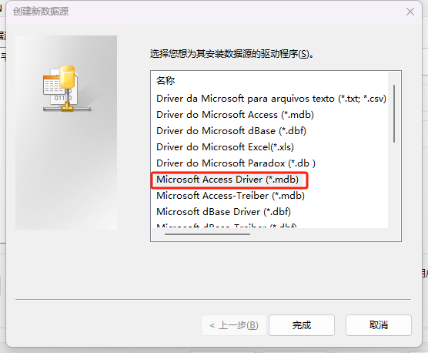

图 10 创建新数据源

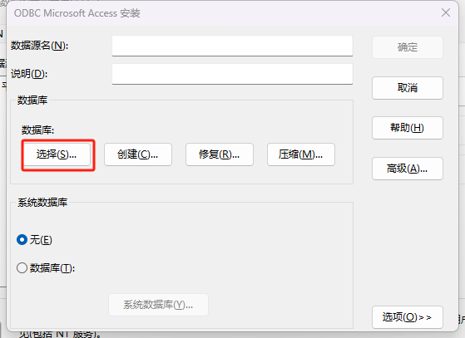

图 11 ODBC Microsoft Access 安装对话框

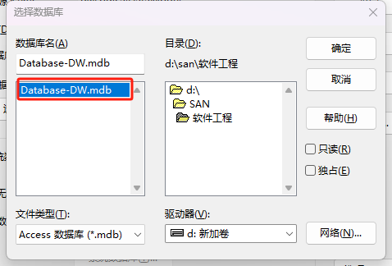

图 12 选择数据库文件

（3）在 Power Designer 工具栏 Database 中选择“connect”，弹出“Connect to a Data Source” 对话框如图 13 所示，在 Data source 栏中选择“ODBC machine data source”，在下拉框中选择刚才建立的数据源名称，点击“Connect”，如果没有弹出“连接失败提示”，则连接成功。

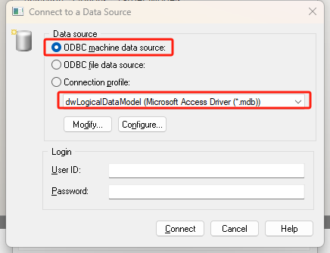

图 13 连接数据源

4.将数据库模型导入 Accsee 数据库中生成数据库表。

（1）在 Power Designer 工具栏 Database 中选择“Generate Database”，弹出“Database -Generate”对话框，如图 14 所示。

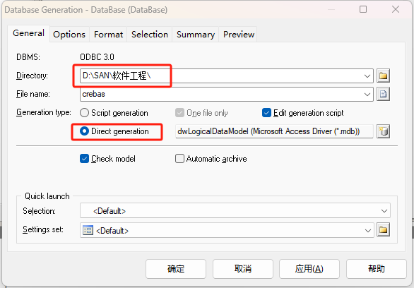

图 14 生成数据库

（2）在“General”选项卡中选择数据库脚本的保存路径，在“Generation type”中选择 “Direct generation”，单击确定，弹出“脚本语言框”，如图 15 所示。

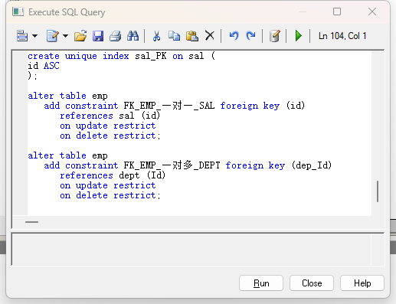

图 15 生成数据库脚本语言

（3）单击“run”，此时物理模型已经导入到刚刚建立的 Access 文件中，打开文件可见数 据库表格如图 16 所示。、

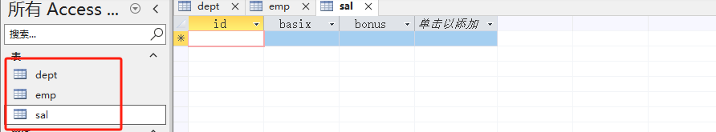

图 16 Access 中的数据库表

**四、实验结果与分析**

1. 数据库逻辑模型如下图 17 所示。

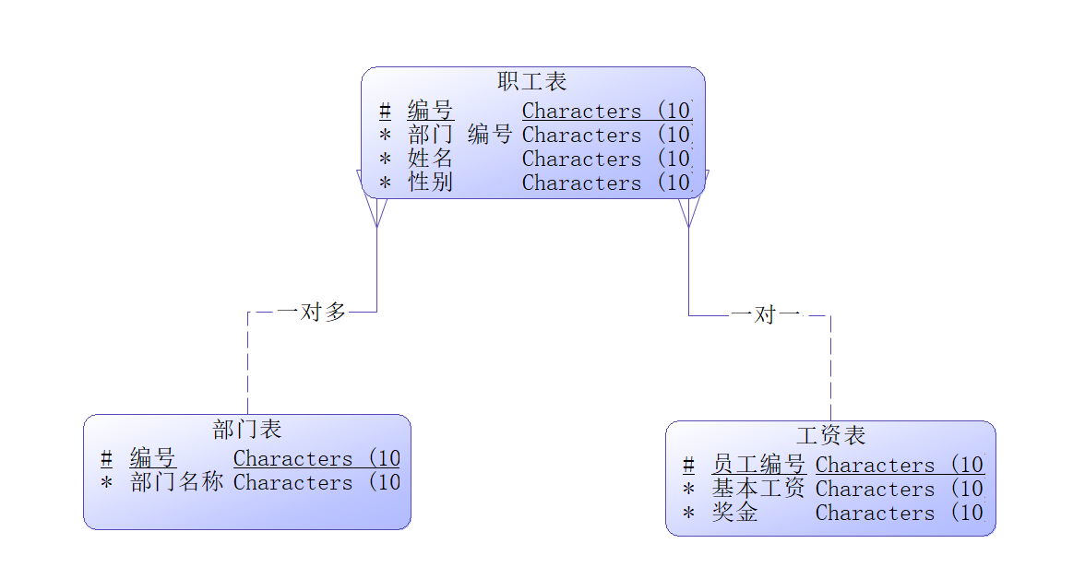

图 17 数据库逻辑模型

分析：上图建立的是数据库的逻辑模型图，图中有三个实体，“职工、“部门、工资”，其中“部门”与“职工”是一对多的关系、“职工”与“工资”是一对一的。各个实体之间的关系在图中以不同的连接方式体现，连接线上也表明了各自的意思。

2.数据库物理模型如下图 18 所示。

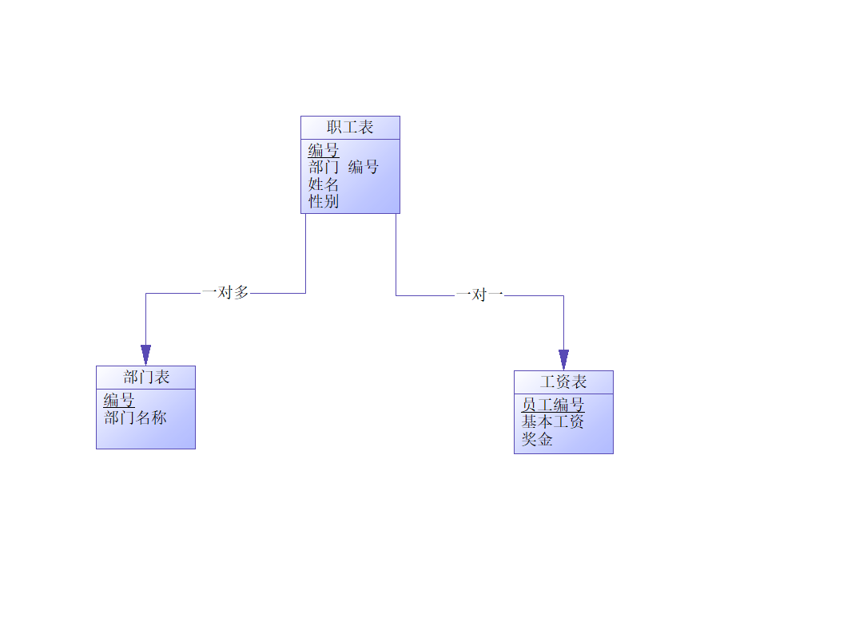

图 17 数据库逻辑模型

分析：上图是数据库的物理模型，物理模型看起来比逻辑模型更简单，实体也是“职工”、 “部门”和“工资”，而关系只是简单地用箭头表示出来。

3.导出的物理模型在 Access 中的数据库表如图 19、图 20、图 21、图 22 所示。

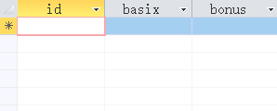

图 19 工资数据库表

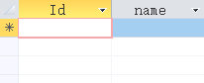

图 20 部门数据库表

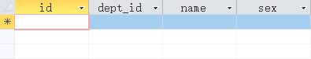

图 21职工数据库表

分析：从 Power Designer 中物理模型导出的数据库表与物理模型是一一对应的。

**五、心得体会**

通过这次实验，我深入学习了使用PowerDesigner进行数据库设计的过程。首先，我了解了数据库逻辑模型的创建，包括实体的定义、属性的设置以及实体间关系的建立。然后，我学会了将逻辑模型转化为物理模型，考虑了不同数据库管理系统的特点，确保了设计的实际可行性。

之后，我熟悉了通过ODBC数据库桥与Access数据库进行连接，并掌握了将数据库模型无缝导入Access并生成表格的技巧。这个过程中，我积累了丰富的实际操作经验，深入理解了数据库设计的实际应用，为未来处理复杂数据库项目提供了坚实的基础。通过这次实验，我不仅巩固了理论知识，还提升了数据库设计和管理的能力，是一次受益匪浅的实验。

深圳大学学生实验报告用纸

|  |
| --- |
| 指导教师批阅意见：  成绩评定：  指导教师签字：  2021年 月 日 |
| 备注： |

注：1、报告内的项目或内容设置，可根据实际情况加以调整和补充。

2、教师批改学生实验报告时间应在学生提交实验报告时间后10日内。